SIARAN PERS
Samsung Hadirkan Slide-in Range dan Over-the-Range Microwave Terbaru dengan Air Fry Max, Memasak Lebih Praktis dan Efisien

Air Fry Max memberikan fleksibilitas lebih dalam menyiapkan hidangan sehari-hari melalui kedua perangkat. Desain premium dan fitur Auto Connectivity menghadirkan pengalaman memasak yang lebih praktis dan terintegrasi.
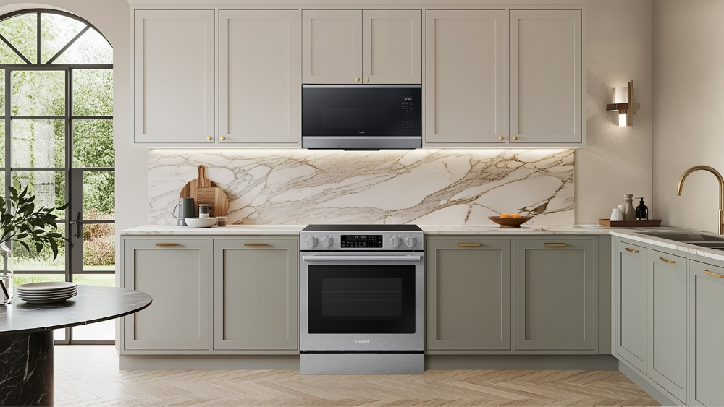
Samsung Electronics memperkenalkan rangkaian Slide-in Range dan Over-the-Range Microwave terbaru yang dilengkapi teknologi Air Fry Max. Menggabungkan teknologi memasak canggih, desain premium, dan pengalaman perangkat yang saling terhubung, kedua perangkat ini dirancang untuk meningkatkan kenyamanan dalam menyiapkan hidangan sehari-hari.
Tersedia dalam pilihan model elektrik dan gas, Slide-in Range terbaru dari Samsung membantu pengguna menyiapkan hidangan yang lebih sehat, menghasilkan masakan dengan tingkat kematangan yang konsisten, sekaligus menghadirkan tampilan dapur yang lebih elegan.
“Konsumen saat ini membutuhkan perangkat dapur yang tidak hanya mempermudah aktivitas memasak, tetapi juga selaras dengan gaya hidup dan cara mereka menikmati waktu bersama keluarga maupun tamu di rumah. Baik saat menyiapkan hidangan praktis di tengah kesibukan maupun memasak untuk keluarga dan kerabat, Slide-in Range dan Over-the-Range Microwave terbaru dari Samsung dengan Air Fry Max menghadirkan pengalaman memasak yang lebih optimal dan praktis dari awal hingga akhir,” ujar Hyoung Min Park, Vice President and Head of Customer Experience Team, Digital Appliances (DA) Business, Samsung Electronics.
Memasak Lebih Renyah dan Sehat dengan Lebih Praktis
Slide-in Range terbaru mempermudah pengguna menyiapkan hidangan yang renyah dan lezat dengan lebih praktis berkat teknologi Air Fry Max. Dirancang untuk menghasilkan masakan dengan tekstur renyah dan warna keemasan dalam waktu lebih singkat, tanpa perlu memanaskan perangkat terlebih dahulu preheating, Air Fry Max membantu pengguna menyiapkan berbagai hidangan sehari-hari dengan lebih mudah. Suhu tinggi yang dikombinasikan dengan kipas konveksi bertenaga menghasilkan tekstur renyah dan cita rasa yang disukai, sekaligus membantu mempersingkat waktu memasak.
Selain Air Fry Max, Slide-in Range terbaru juga dilengkapi teknologi True Convection untuk proses memanggang yang lebih cepat dan merata, serta Air Sous Vide, yang memanfaatkan pengaturan suhu dan sirkulasi udara secara presisi untuk menjaga cita rasa dan kelembapan bahan makanan. Teknologi ini memungkinkan pengguna menghadirkan hasil masakan berkualitas layaknya hidangan restoran langsung dari rumah.
Untuk mengakomodasi preferensi memasak yang beragam, Samsung menghadirkan Slide-in Range dalam pilihan model elektrik dan gas. Model elektrik dilengkapi kompor Express Boil™ berdaya 3,6 kW dengan elemen pemanas dual-ring yang dapat menyesuaikan berbagai ukuran peralatan masak. Sementara itu, model gas dilengkapi Dual Power Burner berdaya 23.000 BTU yang menghasilkan panas tinggi untuk mempercepat berbagai proses memasak, seperti menumis, memanggang, dan merebus.
Desain Lebih Selaras untuk Tampilan Dapur yang Elegan
Slide-in Range terbaru memadukan detail desain premium dengan kemudahan penggunaan yang intuitif. Mengusung desain pegangan yang sama dengan jajaran kulkas Samsung 2026, perangkat ini membantu menciptakan tampilan dapur yang lebih harmonis dan serasi.
Selain itu, Illuminated Precision Knobs pada Slide-in Range dilengkapi pencahayaan yang menyala ketika kompor digunakan. Fitur ini memberikan indikator visual yang jelas sehingga pengguna dapat langsung mengetahui apakah kompor sedang aktif.
Layar terintegrasi pada perangkat juga dirancang dengan antarmuka yang intuitif dan mudah digunakan, sehingga pengguna dapat melihat serta menyesuaikan pengaturan memasak dengan lebih praktis. Hal ini semakin meningkatkan kenyamanan selama beraktivitas di dapur.
Samsung turut menghadirkan sentuhan premium melalui fitur Soft Close Door pada Slide-in Range. Fitur ini memungkinkan pintu oven tertutup secara perlahan dan senyap, menghadirkan pengalaman penggunaan yang lebih nyaman dan elegan.

Baik ketika pengguna mendorong pintu menggunakan kaki maupun menutupnya dengan satu tangan, mekanisme Soft Close Door akan menangkap gerakan pintu dan mengarahkannya hingga tertutup dengan lembut.
Terinspirasi dari mekanisme soft-close yang umumnya ditemukan pada kendaraan premium, fitur ini menghadirkan perpaduan kenyamanan dan kemudahan dalam aktivitas memasak sehari-hari.
Memasak Lebih Efisien dengan Perangkat yang Saling Terhubung
Over-the-Range Microwave terbaru dari Samsung dengan Air Fry Max dirancang untuk melengkapi Slide-in Range, baik dari sisi fungsi maupun estetika, sehingga menghadirkan pengalaman memasak yang lebih terintegrasi.
Dengan tersedianya Air Fry Max pada microwave dan range, pengguna dapat menyiapkan hidangan dalam jumlah lebih banyak atau memasak beberapa menu sekaligus menggunakan metode air frying. Fitur ini mampu menghasilkan hidangan yang renyah dan lebih sehat hingga 15% lebih cepat, sementara teknologi Convection Cooking mengalirkan panas secara merata ke seluruh bagian ruang memasak untuk membantu mempercepat proses memasak dan menghasilkan tingkat kematangan yang lebih konsisten.
Slide-in Range dan Over-the-Range Microwave juga dapat bekerja bersama melalui fitur Auto Connectivity, yang menghubungkan kedua perangkat secara nirkabel untuk menghadirkan pengalaman memasak yang lebih praktis dan intuitif.
Sebagai contoh, ketika kompor dinyalakan, lampu dan ventilasi pada microwave akan aktif secara otomatis. Fitur ini membantu meningkatkan visibilitas dan sirkulasi udara di area memasak sekaligus mengurangi kebutuhan untuk melakukan pengaturan secara manual.
Selain fungsionalitasnya, Over-the-Range Microwave juga mengusung desain ergonomis dengan bagian depan yang sedikit miring. Desain ini memberikan visibilitas yang lebih jelas ke area kompor sekaligus menyatu secara harmonis dengan tampilan dapur.
Tetap Terhubung dengan Aktivitas Memasak melalui SmartThings
Slide-in Range dan Over-the-Range Microwave terbaru dapat dihubungkan melalui SmartThings. Dengan konektivitas ini, pengguna dapat mengontrol, memantau, dan mengelola perangkat secara praktis melalui smartphone maupun asisten suara.

Tidak hanya itu, pengguna juga dapat menemukan inspirasi resep dan merencanakan menu makanan dengan lebih mudah melalui SmartThings Food.
Rangkaian perangkat memasak terbaru ini akan mulai tersedia secara bertahap di kawasan Amerika Utara pada pertengahan Juli 2026. Slide-in Range juga akan menyusul hadir di sejumlah pasar tertentu di Amerika Latin.
-o0o-
Tentang Samsung Electronics Co., Ltd.
Samsung menginspirasi dunia dan membentuk masa depan dengan ide dan teknologi transformatif. Perusahaan ini mendefinisikan ulang dunia TV, smartphone, wearables, tablet, peralatan rumah tangga, sistem jaringan dan memori, sistem LSI, foundry dan solusi LED, serta menghadirkan pengalaman terhubung yang mulus melalui ekosistem SmartThings dan kolaborasi terbuka dengan para mitra. Untuk berita terkini, silakan kunjungi Samsung Newsroom di news.samsung.com.

Untuk keterangan lebih lanjut:
Fia Handayani
Public Relations Manager
Samsung Electronics Indonesia
Email: f.handayani@samsung.com

Model yang berlaku: NSE/NSG90H****. Produk ini hanya tersedia di pasar tertentu di Amerika Utara dan Amerika Latin. Waktu peluncuran, ketersediaan, dan spesifikasi setiap model dapat berbeda di setiap wilayah serta dapat berubah sewaktu-waktu.
Model yang berlaku: ME90H**. Produk ini hanya tersedia di pasar Amerika Utara. Waktu peluncuran, ketersediaan, dan spesifikasi setiap model dapat berbeda di setiap wilayah serta dapat berubah sewaktu-waktu.
Dibandingkan dengan metode menggoreng menggunakan minyak banyak (deep frying).
Berdasarkan pengujian internal. Hasil dapat berbeda tergantung jenis makanan dan penggunaan masing-masing. Meskipun performa memasak Air Fry Max dan mode Air Fry sebelumnya relatif sebanding, Air Fry Max mampu mempersingkat waktu memasak sekitar 15% dibandingkan generasi sebelumnya. Pengujian dilakukan menggunakan kentang goreng beku, dengan waktu memasak berkurang dari 30 menit menjadi 25,5 menit.
Memerlukan kantong khusus untuk memasak sous vide yang tidak termasuk dalam paket pembelian oven.
Berdasarkan pengujian internal. Hasil dapat berbeda tergantung jenis makanan dan penggunaan masing-masing. Model pengujian: MC17T8000CS (model OTR konvensional, mode Conventional Roast). Kondisi pengujian: 340 gram kentang goreng beku pada suhu 425°F.
Mode Convection umumnya memungkinkan proses memasak lebih cepat dibandingkan mode Bake atau Roast konvensional. Hasil dapat berbeda tergantung resep, bahan makanan, dan kondisi memasak.
Tersedia pada perangkat Android dan iOS. Memerlukan koneksi Wi-Fi dan Samsung Account. Fitur ini hanya tersedia jika digunakan bersama kompor atau oven range Samsung tertentu yang mendukung konektivitas Wi-Fi. Setiap perangkat harus terhubung ke jaringan Wi-Fi dan didaftarkan melalui aplikasi Samsung SmartThings.
Tersedia pada perangkat Android dan iOS. Memerlukan koneksi Wi-Fi dan Samsung Account.
Memerlukan koneksi Wi-Fi. Bixby merupakan asisten suara berbasis kecerdasan buatan (AI) dan Internet of Things (IoT) dari Samsung. Ketersediaan layanan dapat berbeda di setiap negara. Bixby mengenali aksen dan dialek tertentu dalam bahasa Mandarin, Inggris (Amerika Serikat, Inggris, dan India), Prancis, Jerman, Italia, Korea, Portugis, dan Spanyol. Pengguna harus masuk menggunakan Samsung Account dan memiliki koneksi Wi-Fi.
ayanan SmartThings Food, selain pilihan bahasa resep, tersedia dalam 40 bahasa, termasuk Inggris, Prancis, Jerman, Italia, dan Spanyol.
Pilihan bahasa resep tersedia di tujuh negara. Ketersediaan di negara lainnya akan ditambahkan secara bertahap.

